別途様式１－１
テストハンマーによる強度推定調査票（１）
工事名
請負者名
構造物名 | （工種・種別・細別等構造物が判断できる名称）
現場代理人名
主任技術者名
監理技術者名
測定者名
位置 | 測定№
構造物形式
構造物寸法
竣工年月日 | 令和 年 月 日
適用仕様書
コンクリートの種類
コンクリートの  設計基準強度 | N／㎜² | コンクリートの  呼び強度 | N／㎜²
海岸からの距離 | 海上、海岸沿い、海岸から ｋｍ
周辺環境① | 工場、住宅・商業地、農地、山地、その他（ ）
周辺環境② | 普通地、雪寒地、その他（ ）
直下周辺環境 | 河川・海、道路、その他（ ）
構造物位置図（１／５００００を標準とする）

添付しない場合は
（別添資料－〇参照）と記入し、資料提出
（日本産業規格Ａ４）
テストハンマーによる強度推定調査票（２）

構造物名 （工種・種別・細別等構造物が判断できる名称）
一般図、立面図等

添付しない場合は
（別添資料－〇参照）と記入し、
資料提出
（日本産業規格Ａ４）
テストハンマーによる強度推定調査票（３）

構造物名 （工種・種別・細別等構造物が判断できる名称）
全景写真

添付しない場合は
（別添資料－〇参照）と記入し、
資料提出
（日本産業規格Ａ４）
テストハンマーによる強度推定調査票（４）

構造物名 （工種・種別・細別等構造物が判断できる名称）
調査箇所 | ① |  | ② |  | ③ |  | ④ |  | ⑤
推定強度
（Ｎ／㎜²）
反発硬度
打撃方向
（補正値）
打撃方向  （補正値） | （） |  | （） |  | （） |  | （） |  | （）
乾燥状態  （補正値） | ・乾燥  ・湿っている  ・濡れている |  | ・乾燥  ・湿っている  ・濡れている |  | ・乾燥  ・湿っている  ・濡れている |  | ・乾燥  ・湿っている  ・濡れている |  | ・乾燥  ・湿っている  ・濡れている
乾燥状態  （補正値） | （） |  | （） |  | （） |  | （） |  | （）
材 齢 | 日 |  | 日 |  | 日 |  | 日 |  | 日
材 齢 | （） |  | （） |  | （） |  | （） |  | （）
推定強度結果の最大値 Ｎ／㎜²
推定強度結果の最小値 Ｎ／㎜²
推定強度結果の最大値と最小値の差 Ｎ／㎜²
（日本産業規格Ａ４）
テストハンマーによる強度推定調査票（５）

構造物名 （工種・種別・細別等構造物が判断できる名称）
強度測定箇所

添付しない場合は
（別添資料－〇参照）と記入し、
資料提出
（日本産業規格Ａ４）
テストハンマーによる強度推定調査票（６）
－ コア採取による圧縮強度試験 －

コンクリートの圧縮試験結果
材齢２８日圧縮強度試験 １本目の試験結果
同 ２本目の試験結果
同 ３本目の試験結果
同 ３本の平均値
［備 考］

別途様式－２
ひび割れ調査票（１）
工事名
請負者名
構造物名 | （工種・種別・細別等構造物が判断できる名称）
現場代理人名
主任技術者名
監理技術者名
測定者名

位置 | 測定№
構造物形式
構造物寸法
竣工年月日 | 令和 年 月 日
適用仕様書
コンクリートの種類
コンクリートの  設計基準強度 | N／㎜² | コンクリートの  呼び強度 | N／㎜²
海岸からの距離 | 海上、海岸沿い、海岸から ｋｍ
周辺環境① | 工場、住宅・商業地、農地、山地、その他（ ）
周辺環境② | 普通地、雪寒地、その他（ ）
直下周辺環境 | 河川・海、道路、その他（ ）
構造物位置図（１／５００００を標準とする）

添付しない場合は
（別添資料－〇参照）と記入し、資料提出
（日本産業規格Ａ４）
ひび割れ調査票（２）

構造物一般図

添付しない場合は
（別添資料－〇参照）と記入し、
資料提出
（日本産業規格Ａ４）
ひび割れ調査票（３）

ひび割れ | 有、無 | 本数：１～２本、３～５本、多数
ひび割れ | 有、無 | ひび割れ総延長 約 ｍ
ひび割れ | 有、無 | 最大ひび割れ幅（○で囲む）  0.2㎜以下、0.3㎜以下、  0.4㎜以下、0.5㎜以下、  0.6㎜以下、0.8㎜以下、  ㎜
ひび割れ | 有、無 | 発生時期（○で囲む）  数時間～１日、数日、数１０日以上、不明
ひび割れ | 有、無 | 規則性：有、 無
ひび割れ | 有、無 | 形態：網状、表層、貫通、表層or貫通
ひび割れ | 有、無 | 方向：主鉄筋方向、直角方向、両方向、  鉄筋とは無関係
（日本産業規格Ａ４）

ひび割れ調査票（４）

ひび割れ発生状況のスケッチ図

添付しない場合は
（別添資料－○参照）と記入し、
資料提出
（日本産業規格Ａ４）
ひび割れ調査票（５）
構造物名 （工種・種別・細別等構造物が判断出来る名称）
ひび割れ発生箇所の写真

添付しない場合は
（別添資料－○参照）と記入し、
資料提出
（日本産業規格Ａ４）
（別添）
ひび割れ調査結果の評価に関する留意事項

【原因の推定方法】
原因の推定方法については、「コンクリートのひび割れ調査、補修、補強指針」（日本コンクリート工学協会）で詳しく述べられており、これを参考にすると良い。ひび割れの発生パターン（発生時期、規則性、形態）・コンクリート変形要因（収縮性、膨張性、その他）・配合（富配合、貧配合）・気象条件（気温、湿度）を総合的に判断して、原因を推定することができる。
また、「コンクリート標準示方書［維持管理編］」（土木学会）においても、ひびわれの発生原因の推定等について記述されているので、参考にされたい。

【判断基準】
補修の要否に関するひびわれ幅については、「コンクリートのひび割れ調査、補修、補強指針」に記載されている（表－１）。施工時に発生する初期欠陥の例については、「コンクリート標準示方書［維持管理編］」に示されている。（図－１）。
実際の運用にあたっては、対象とする構造物や環境条件により、補修・補強の要否の判断基準は異なる。完成時に発生しているひびわれは、すべてが問題となるひびわれではない。例えばボックスカルバートなどに発生する水和熱によるひびわれ（図―１参照）に関しては、ボックスカルバートの形状から発生することを避けられないひびわれであるが、機能上何ら問題は無い。
表－１ 補修の要否に関するひびわれ幅の限度

 |  |  | 耐久性からみた場合 |  |  | 防水性からみた場合
 |  | 環境 | きびしい | 中間 | ゆるやか | ―
 | その他の要因
区分
(A)補修を必要とする  ひびわれ幅(㎜) |  | 大  中  小 | 0.4以上  0.4以上  0.6以上 | 0.4以上  0.6以上  0.8以上 | 0.6以上  0.8以上  1.0以上 | 0.2以上  0.2以上  0.2以上
(B)補修を必要としない  ひびわれ幅(㎜) |  | 大  中  小 | 0.1以下  0.1以下  0.2以下 | 0.2以下  0.2以下  0.3以下 | 0.2以下  0.3以下  0.3以下 | 0.05以下  0.05以下  0.05以下
注：１）その他の原因（大、中、小）とは、コンクリート構造物の耐久性及び防水性に及ぼす有害性の程度を示し、下記の原因の影響を総合して定める。
ひびわれの深さ・パターン、かぶり厚さ、コンクリート表面被覆の有無、材料・配（調）合、打継ぎなど。
２）主として鉄筋の錆の発生条件の観点からみた環境条件。
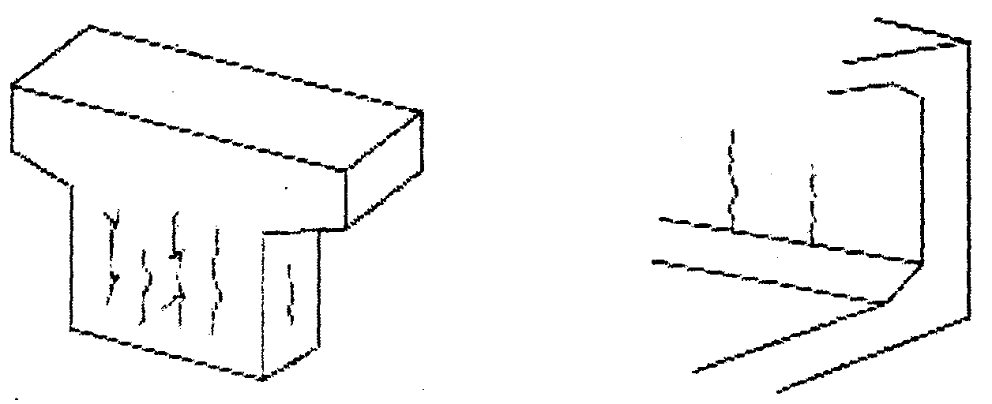
―水和熱（１）― ―水和熱（２）―

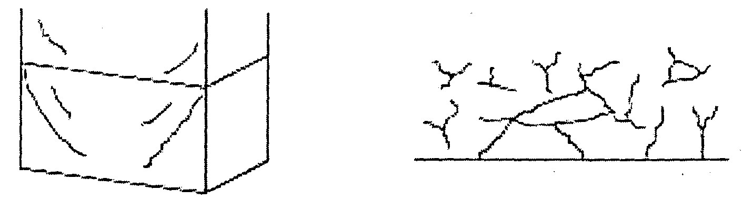
―乾燥収縮ひび割れ― ―長時間の練り混ぜ―

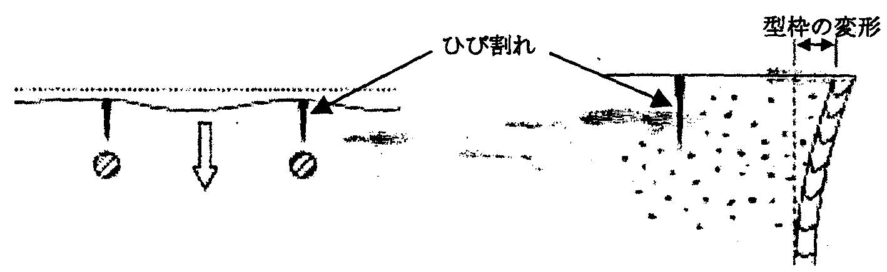
―沈みひび割れ― ―型枠の変形―

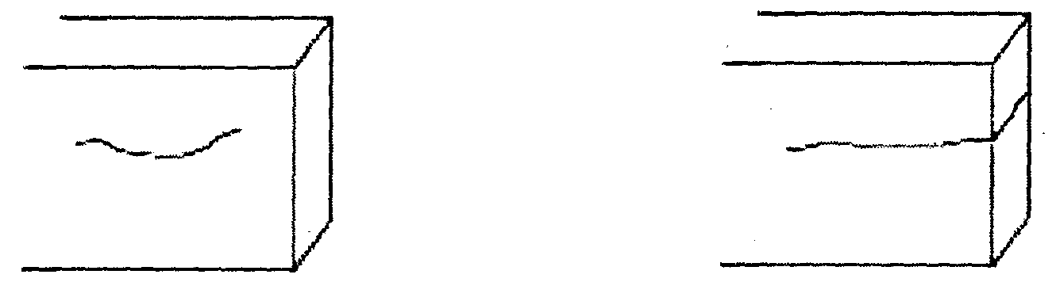
―急速な打込み― ―不適切な打重ね処理―
（コールドジョイント）

図－１ 施工時に発生する初期欠陥の例

表―２ 公的機関等一覧表
公的機関等の名称 | 住所等 | 適用
公益財団法人 なごや建設事業サービス財団  名古屋建設技術センター | 〒454－0832 名古屋市中川区清船町1－3   052－361－3700
一般財団法人 日本品質保証機構中部試験センター | 〒481－0043 北名古屋市沖村沖浦39   0568－23－0111
一般財団法人 日本品質保証機構中部試験センター  名古屋建材試験所 | 〒459－8001 名古屋市緑区大高町川添83   052－622－5046
一般財団法人 東海技術センター | 〒465－0021 名古屋市名東区猪子石2－710   052－771－5161
一般財団法人 東海技術センター  三河試験所 | 〒441－8083 豊橋市大村町字橋元68－1   0532－57－7797
一般財団法人 東海技術センター  ハイパーラボ | 〒489－0977 瀬戸市坂上町420-1   0561－85－0214
株式会社 愛建総合設計研究所 | 〒448－0813 刈谷市小垣江町亥新田20－2   0566－22－6100
中部コンクリート検査株式会社 | 〒486－0817 春日井市東野町7－15－17   0568－82－3500
一般財団法人 ベターリビング 名古屋ラボ | 〒458－0804 名古屋市緑区亀が洞１丁目101   052－879－2151
株式会社 オーテック 名古屋試験センター | 〒475－0911 半田市星崎町三丁目46-2   0569－47－5555
中日本材料試験所株式会社 | 〒463－0068 名古屋市守山区瀬古三丁目1431   052－726－3382

